Atividades Complementares para Alunos Educação Especial (Inclusão)
Escola: E.M.E.I. JARDIM SANTA EMÍLIA
Professor/AEE: Fátima Aparecida de Assumpção
Data: 17/05/2021 a 21/05/2021
ATIVIDADE IMPRESSA
AUTOAVALIAÇÃO: A atividade devera ser guardada para o fichário.
OBJETIVO: Trabalhar a pronuncia, conhecer as vogais e cores
Caso tenha acesso digite: https://youtu.be/M_QpsigrVaM Ouvir a historia dos 3 Porquinhos.

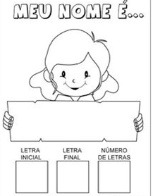

2- DESENHE OU COLE UMA FIGURA QUE INICIE COM A LETRA DO SEU NOME.

Observação: ( ) COM AJUDA ( ) SEM AJUDA

www.pintereste.com.br
Atividades Complementares para Alunos Educação Especial (Inclusão)

Escola: E.M.E.I. JARDIM SANTA EMÍLIA
Professor/AEE: Fátima Aparecida de Assumpção
Data: 24/05/2021 a 31/05/2021
ATIVIDADE IMPRESSA
AUTOAVALIAÇÃO: A atividade deverá ser guardada para o fichário.
OBJETIVO: Estimular a imaginação, coordenação motora e reciclar materiais.

BRINCADEIRA “USANDO A IMAGINAÇÃO E CRIANDO COM CAIXAS”

ORIENTAÇÃO AOS PAIS: SABE AQUELA CAIXA DE PAPELÃO SEM USO E JOGADA EM ALGUM LUGAR DA CASA? ELA PODERÁ SER UMA GRANDE ALIADA PARA A DIVERSÃO EM FAMÍLIA.

MATERIAIS UTILIZADOS: CAIXAS DE PAPELÃO DIVERSAS, LÁPIS DE COR, GIZ DE CERA, CANETINHA, PAPÉIS COLORIDOS, ETC.

COMO BRINCAR? TRANSFORME CAIXAS DE PAPELÃO EM CARRO, CASINHA, AVIÃO, BARCO OU TUDO QUE SUA IMAGINAÇÃO PERMITIR. UMA DICA DIVERTIDA É TRANSFORMAR A CAIXA EM TELEVISÃO, ONDE A CRIANÇA PODERÁ APRESENTAR E ATUAR, SENDO A PROTAGONISTA DA BRINCADEIRA.

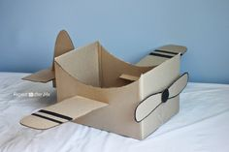
https://br.pinterest.com/pin/613052568019073277/

